VI международный открытый образовательный форум
«Формирование компетенций будущего специалиста на основе использования эффективных образовательных методик и технологий»
Секция.«Инновационные модели управления направлениями деятельности колледжа»

Тема: Эффективный менеджмент в системе управления организацией: роль заместителя руководителя и современные инструменты повышения результативности.

Галиева Валентина Александровна
Заместитель директора по учебной работе
Назарова Елена Викторовна
Заместитель директора по учебно
производственной работе
КГУ «Сельскохозяйственный колледж района Алтай»

2026 г.

Актуальность и вызовы времени:
Современные организации работают в условиях высокой конкуренции, цифровизации и постоянных изменений. В этих условиях ключевую роль играет не только руководитель, но и его заместитель как связующее звено между стратегией и операционной деятельностью.
Цель
Определить роль заместителя руководителя в системе управления и рассмотреть современные инструменты повышения эффективности работы организации.
Задачи
Раскрыть сущность эффективного менеджмента
Определить функции и ответственность заместителя руководителя
Проанализировать современные управленческие инструменты
Рассмотреть практические способы повышения результативности

Эффективный менеджмент — это: достижение целей с минимальными затратами, рациональное использование ресурсов, высокая управляемость процессов, ориентация на результат.

Заместитель руководителя— ключевая управленческая фигура обеспечивающая непрерывность и согласованность работы всей организации.
Функции:
- координация работы подразделений
- контроль исполнения решений
- оперативное управление
- замещение руководителя
Ключевая роль:
- перевод стратегии в конкретные действия
- обеспечение дисциплины исполнения
- снижение управленческих рисков
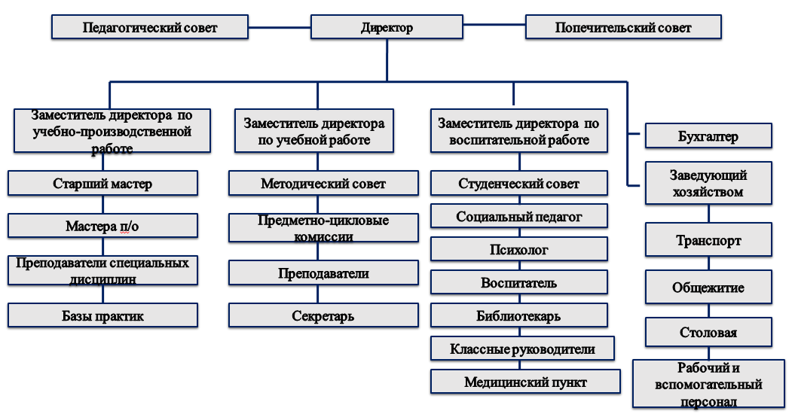

Современные инструменты менеджмента.
1. Тайм-менеджмент, приоритизация задач (матрица Эйзенхауэра)

Тайм-менеджмент заместителя руководителя колледжа - это важный аспект эффективной работы в образовательном учреждении.
Правильная организация рабочего времени и распределение задач позволяют достигать высокой эффективности, минимизировать стресс и избегать перегрузок.
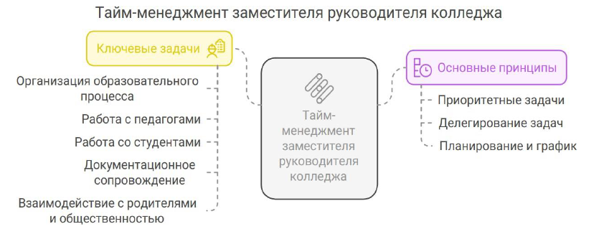
Чтобы успешно организовать время, заместитель руководителя должен четко понимать свои обязанности и задачи. Обычно они включают:
- Организацию образовательного процесса: координацию учебного процесса, составление расписания, организацию экзаменов, контроль за качеством обучения.
- Работу с педагогами: аттестацию, методическое сопровождение, обучение и повышение квалификации педагогов, мониторинг качества преподавания.
- Работу со студентами: решение вопросов дисциплины, помощь в организации вне учебной деятельности, контроль за успеваемостью.
- Документационное сопровождение: ведение отчетности, составление и проверку различных отчетных документов.
- Взаимодействие с родителями и общественностью: участие в родительских собраниях, организацию мероприятий для студентов и родителей, решение внешних и внутренних проблем колледжа.

Основные принципы тайм-менеджмента для заместителя
руководителя колледжа
Приоритетные задачи
Заместителю руководителя необходимо четко разделять задачи и для этого очень эффективно применять матрицу Эйзенхауэра :
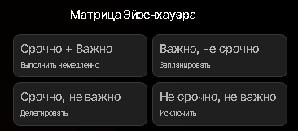Неотложные: такие, которые требуют немедленного выполнения.
Важные, но не срочные задачи, которые имеют долгосрочную значимость, но их не нужно решать немедленно (например, разработка новых учебных планов).
Срочные, но не важные: задачи, которые требуют внимания, но не влияют существенно на стратегические цели колледжа (например, обработка несложной документации).
Не срочные и не важные: задачи, которые могут быть отложены или делегированы другим сотрудникам (например, незначительные административные вопросы).
Делегирование задач
Заместитель руководителя колледжа часто сталкивается с большим объемом работы, и в таких случаях «делегирование» задач другим членам команды
становится важным инструментом тайм-менеджмента.
Планирование и график
Составление плана на день, неделю и месяц помогает не только успевать решать текущие вопросы, но и работать над долгосрочными проектами.
Эффективное использование таких инструментов, как ежедневные списки дел,
недельные планы и ежемесячные отчеты, помогает заместителю руководителя
колледжа оставаться организованным и ориентированным на цели.

2. Kaizen (Кайдзен) – это метод управления, который нацелен на улучшение бизнес-процессов, увеличение эффективности и сокращение времени, необходимого для выполнения операций.
Основная идея Kaizen заключается в том, чтобы внедрять улучшения на всех уровнях - от педагогического состава до инфраструктуры учебного процесса через регулярную и последовательную работу.
Пример:
ПЛАН | В РАБОТЕ | СДЕЛАНО | ОТЛОЖЕНО
Анализ успеваемости студентов | Сбор данных по успеваемости | Проведен анализ успеваемости | Детальный разбор качества преподавания по предметам (перенос на следующий месяц
Контроль посещаемости | Посещение занятий | Проведен контроль занятий | Полная цифровизация учета
Проверка журналов | Проверка журналов | Проверены журналы
Организация открытых уроков | Подготовка графика открытых уроков | Составлен график открытых уроков
Подготовка к аттестации | Консультации с преподавателями | Сданы ОЗП по графику, Подготовлены документы | Курсы повышения квалификации (перенос)
Использование кайдзен-доски в деятельности заместителя директора является эффективным инструментом организации и контроля образовательного процесса. Данный подход обеспечивает наглядное представление всех текущих задач, их статуса и степени выполнения, что позволяет своевременно выявлять проблемные зоны и оперативно принимать управленческие решения.
Кайдзен-доска способствует повышению исполнительской дисциплины, так как каждая задача закрепляется за конкретным ответственным лицом и имеет установленный срок исполнения. Это снижает риск несвоевременного выполнения поручений и повышает персональную ответственность сотрудников.
Кроме того, инструмент обеспечивает прозрачность управленческой деятельности, позволяя объективно оценивать загруженность преподавателей и эффективность реализуемых мероприятий. Регулярное обновление информации и перемещение задач между этапами («План», «В работе», «Сделано», «Отложено») формирует систему непрерывного контроля и улучшения качества учебного процесса.
Таким образом, применение кайдзен-доски позволяет систематизировать управленческую деятельность, сократить временные затраты на контроль и повысить общую результативность учебной работы в колледже.
3. Принципы эффективного менеджмента через планирование, контроль и анализ. Например, внедрение графика технического обслуживания сельхозтехники позволяет заранее распределить нагрузку, снизить поломки и контролировать результаты работы студентов через KPI (показателей эффективности). Это повышает качество практической подготовки и эффективность использования техники.
.Уougile.com.-на представленном изображении показана электронная доска управления практикой, организованная по принципу канбан (визуального распределения задач). Данная доска используется для систематизации, контроля и сопровождения процесса производственного обучения обучающихся. Структура доски разделена на несколько логических этапов, отражающих полный цикл прохождения практики:
1. План
На этом этапе формируются ключевые организационные задачи: составление графика практики и подготовка техники к занятиям. Это зона ответственности заместителя директора по производственному обучению, где происходит предварительное планирование.
2. Инструктаж
Раздел включает проведение инструктажа по технике безопасности и вводное ознакомление с устройством техники (например, трактора). Здесь фиксируется факт проведения инструктажей, и назначаются ответственные лица (мастера производственного обучения).
3. Практика
Основной этап, где обучающиеся осваивают практические навыки:
• обучение вождению трактора
• диагностика неисправностей
Данный блок позволяет отслеживать прогресс выполнения заданий (например, количество выполненных этапов).
4. Допуск к технике
Перед самостоятельной работой обучающиеся проходят проверку знаний и навыков:
• тестирование по технике безопасности
• оценка навыков управления техникой
Только после успешного прохождения данного этапа студент допускается к работе.
5. Выполнено
Финальный этап, где фиксируются результаты:
• отчет о посещаемости
• выполненные ремонтные или практические работы (например, ремонт плуга)
Это позволяет формировать итоговую отчетность по практике.
Практическое применение в колледже:
Данная доска используется зам УПР как инструмент:
• оперативного контроля за ходом практики;
• координации работы мастеров и обучающихся;
• прозрачного распределения задач;
• фиксации результатов и формирования отчетности;
• цифровизации образовательного процесса.
Использование такой системы повышает эффективность управления практическим обучением, обеспечивает наглядность всех этапов и способствует соблюдению требований безопасности и качества подготовки специалистов.

Повышение результативности
Практические меры, обеспечивающие устойчивый рост эффективности работы организации на всех уровнях управления.
- четкое распределение обязанностей (Формализация ролей и зон ответственности для каждого сотрудника и подразделения)
- регулярный контроль и обратная связь (Систематический мониторинг исполнения задач)
- мотивация персонала (Внедрение систем мотивации персонала)
- внедрение цифровизации (внедрение инструментов управления)
- анализ и корректировка процессов ( своевременная корректировка курса)

Вывод
Заместитель руководителя играет ключевую роль в обеспечении эффективности управления. Использование современных инструментов позволяет повысить результативность работы, улучшить контроль и ускорить достижение целей организации.

